
项目名称:
项目编号:
文档编号:

IM software(即时通讯软件)
Linpop
项目要求书
版本：Ver1.0

东软集团股份有限公司

总页数 |  | 正文 |  | 附录 |  | 生效日期
编制： |  |  |  | 审批：

修 改 履 历

编号 | 修改内容 | 修改人 | 修改日期 | 是否评审 | 评审日期
1 | 创建 | 刘旭东
2
3
4

目录
目录
1项目概要 4
1.1项目名称 4
1.2项目目标 4
1.3软件概要 4
1.4功能描述 4
1.5开发环境 5
1.6关键技术 5
1.7开发体制 5
1.8开发阶段 6
2软件详细需求 6
2.1界面 6
2.2.1 发送信息 9
2.2.2 接受信息 9
2.2.3 设置ip地址 9
2.2.4 文件传输 10
3系统整体设计 10

1项目概要

1.1项目名称
即时通讯软件Linpop

1.2项目目标
- 体会从需求理解出发，到软件整体设计，详细设计，开发，测试，发布的整体流程。熟悉软件开发整体过程
- 了解基于Linux操作系统下的应用程序开发方法
- 掌握Linux系统下开发工具gdb、gcc、vim、makefile的使用
- 培养快速学习新知识，并在项目中使用的能力及独立解决问题的能力
- 掌握开源软件技术gtk图形库的使用，提高初级ui设计能力
- 掌握Linux系统下程序并发的开发方法包括多进程(process)编程及多线程(pthread)编程。
- 掌握socket通信编程方法

1.3软件概要
开发一款运行于Linux操作系统平台的IM(即时通信)软件，可以实现局域网内任意电脑之间的信息接收与发送，也可作为支持200人中小型规模的企业，企业信息平台中的一个组件及功能存在。
需要针对企业情况，考虑项目的实现框架结构及相关程序的服务支撑度及稳定性，尤其需要对程序的容错有一定考虑。

1.4功能描述
设包含以下的功能：
1、接受局域网上其他电脑的数据；
2、发送数据给局域网上其他电脑；
3、可以随意设置发送ip地址；
4、程序界面及相关功能按钮
5、发送文件

1.5开发环境
运行系统：Ubuntu 9.04
开发工具：VIM+GCC+GDB+CMAKE

1.6关键技术
Gtk+图形设计
程序的界面由Gtk+图形库实现
Socket通信
网络通信由Socket编程实现其功能
多线程、多进程编程
程序的主框架应该是一个多进程、多线程结构。

1.7开发体制

PM
TL
PRL
SCML
PE1
PE2
PE3
PEn

职责说明：
编号 | 角色 | 职责 | 备注
1 | PM | 实训项目经理，由具备开发和管理经验者担当，统括项目进展，并在每个阶段开始前对项目进度及方向进行把握。 | 专职
2 | TL | 项目负责人，由开发团队中具有管理能力者担当，主要职责是带领开发团队完成实训项目，并向PM定期汇报项目进度。  模块担当 | 兼职
3 | PRL | 项目评审负责人，由开发团队中技术能力较强者担当，主要是组织同行评审，并对评审结果把关  模块担当 | 兼职
4 | SCML | 项目配置负责人，由开发团队中仔细认真者担当，职责是按照已经定义好的规范对项目成员的开发流程及成果物进行跟踪，并对过程成果物进行配置。在每个阶段启动前，学习下一个阶段的模版使用，并向其他担当展开。  模块担当 | 兼职
5 | PE1
6 | PE2
7 | PE3
8 | PE4
… | …
n | PEn

2软件详细需求

2.1界面
界面风格为类似于x-windows应用程序界面。以下界面只作为参考，可自行设计，不作为具体项目达成目标。
主界面大致功能为
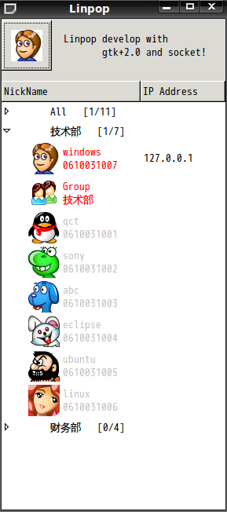
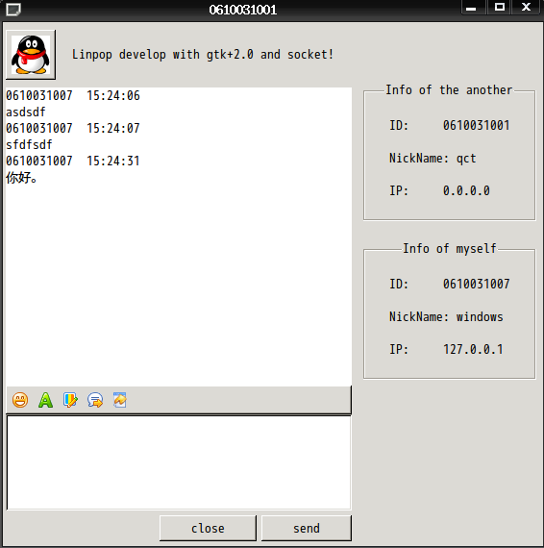
状态条信息可以显示正在通信的ip地址
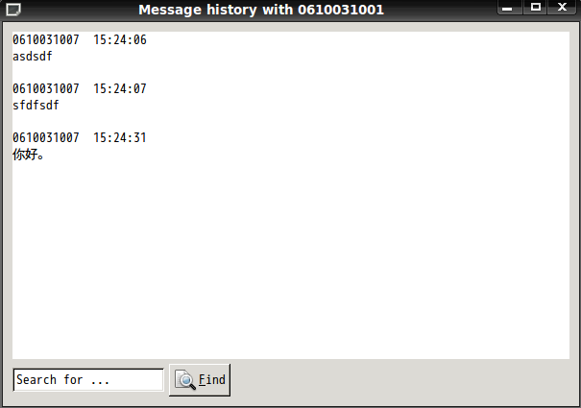

点击传输文件按钮弹出此窗口
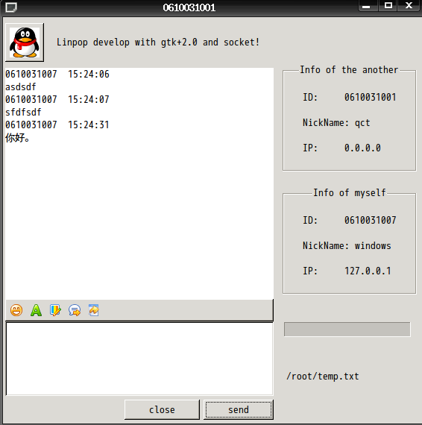
界面上需显示传输进度条

2.2 数据处理
这部分就界面相关联功能进行描述

2.2.1 发送信息
将指定信息发送给指定的ip地址(或用户名)的电脑，通过界面的文本框进行信息输入，点击发送按钮进行发送。

2.2.2 接受信息
从指定ip地址(或用户名)的电脑接受发送过来的信息，对方发送过来的信息自动显示在界面接受文本框中。

2.2.3 设置ip地址
设定可通信电脑的ip地址，通过界面的文本框输入或者使用用户名进行通讯人员的管理

2.2.4 文件传输
实现双方文件传输的功能
2.3 错误处理
需设计完整的错误处理机制

3系统整体设计
3.1系统结构图
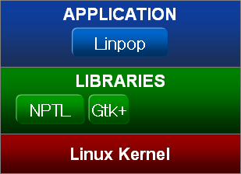

3.2模块要求
各个模块简单说明
图形界面gui：
- 登入窗口(如需要)：包括相关按钮及控件，gtk+实现
- 通信主窗口：包括相关按钮及控件，gtk+实现
- 传输文件窗口：包括相关按钮及控件，gtk+实现
网络通信层：
- 通信功能：单聊
- 程序并发：多进程接收发送信息及文件或者多线程接收或发送信息及文件

